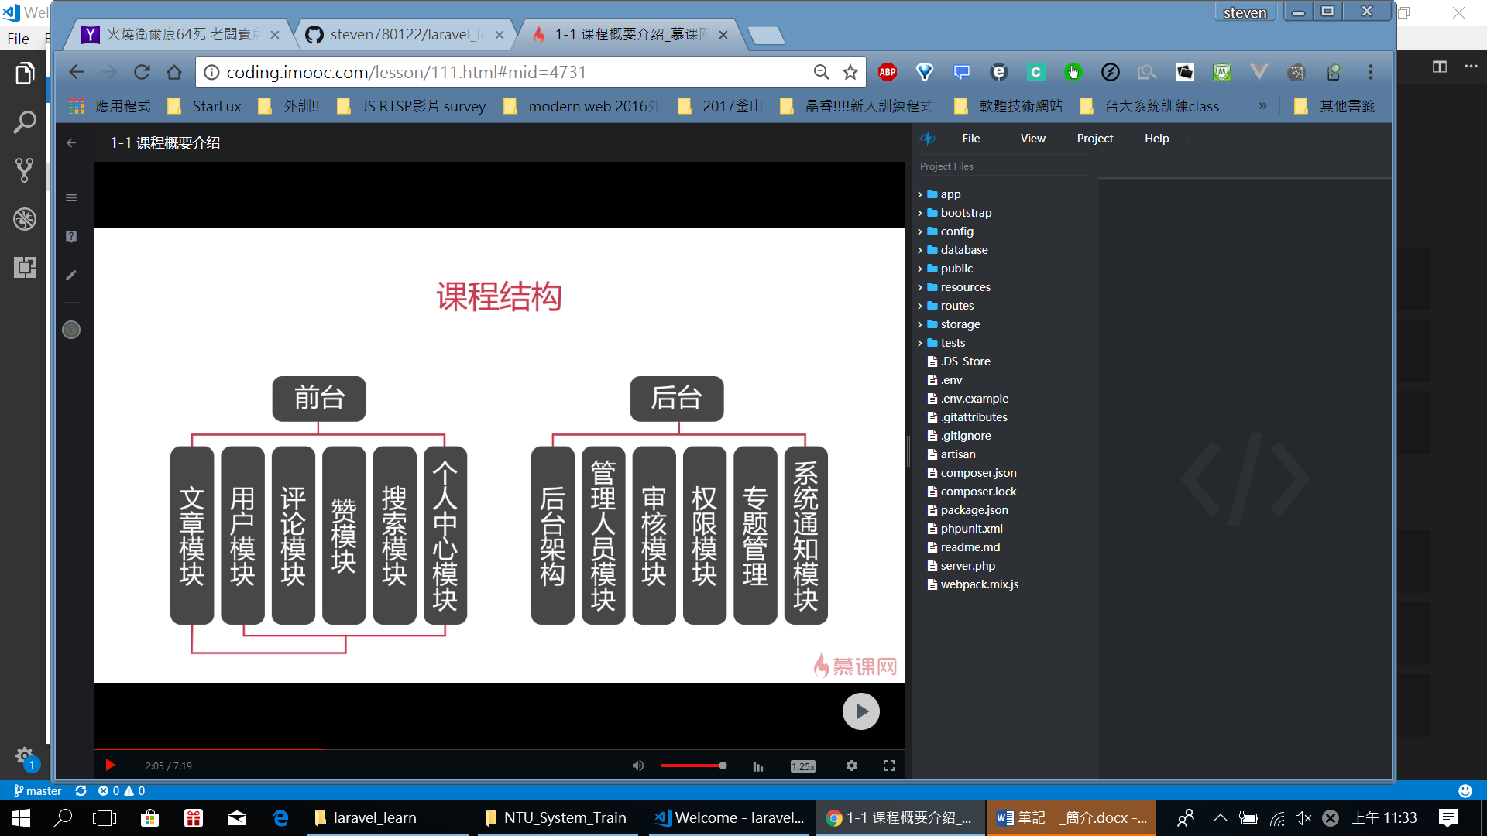

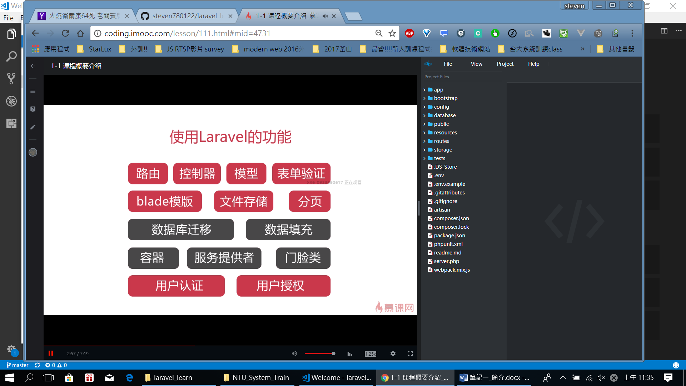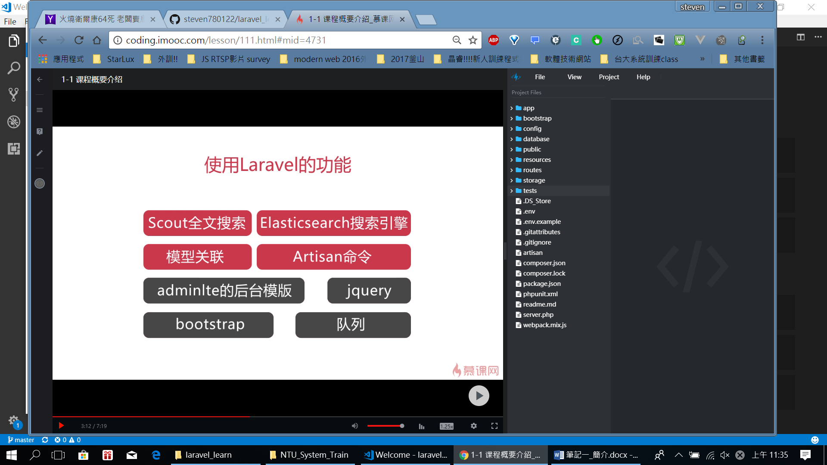

以下將用5.4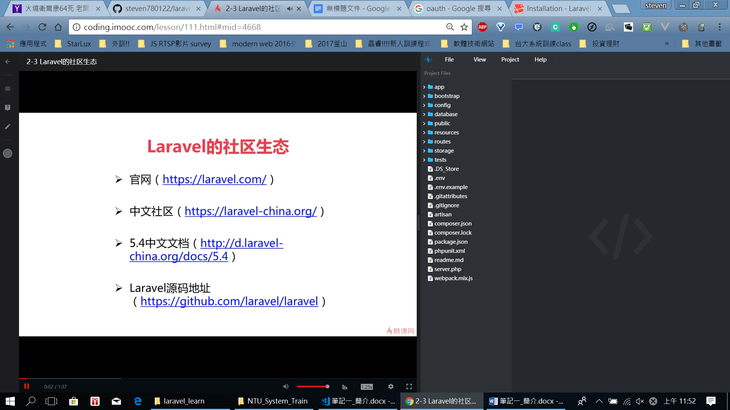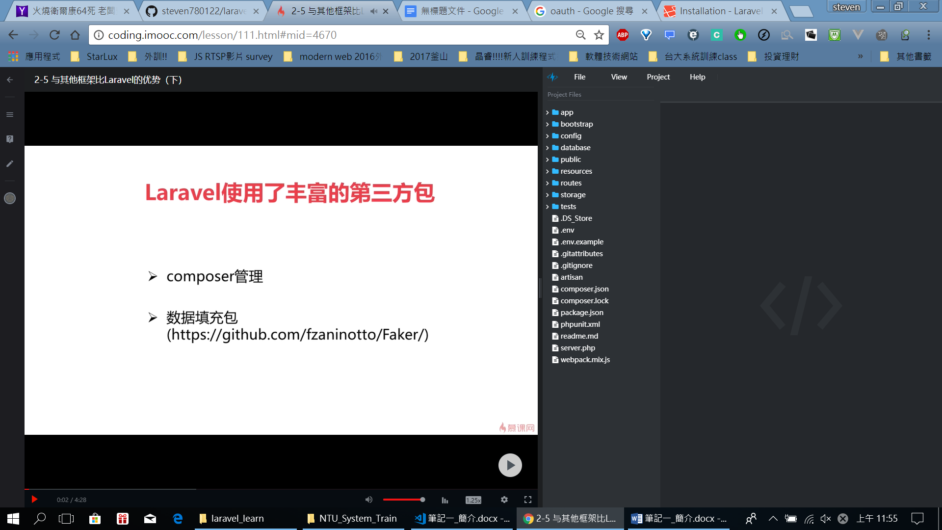

數據填充包:

<https://github.com/fzaninotto/Faker>

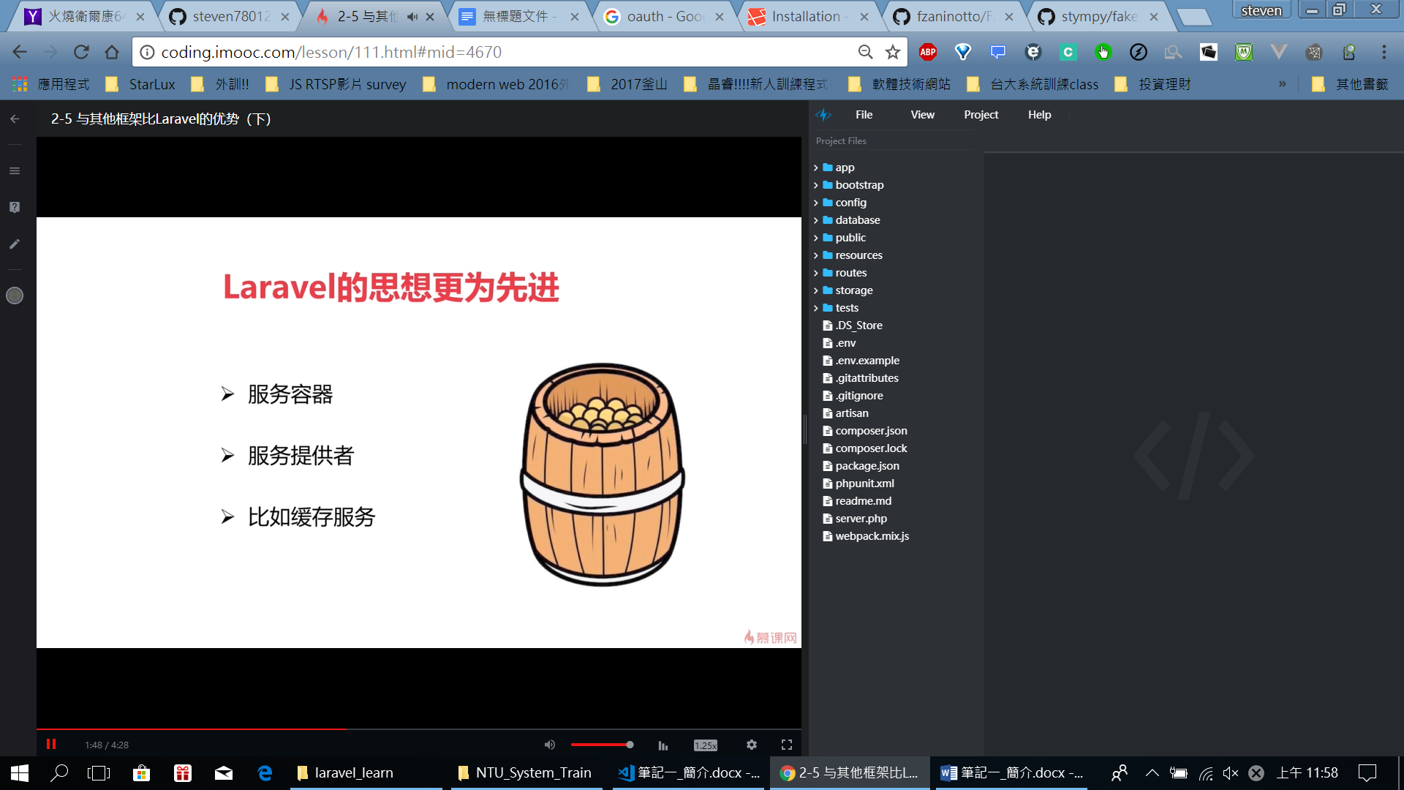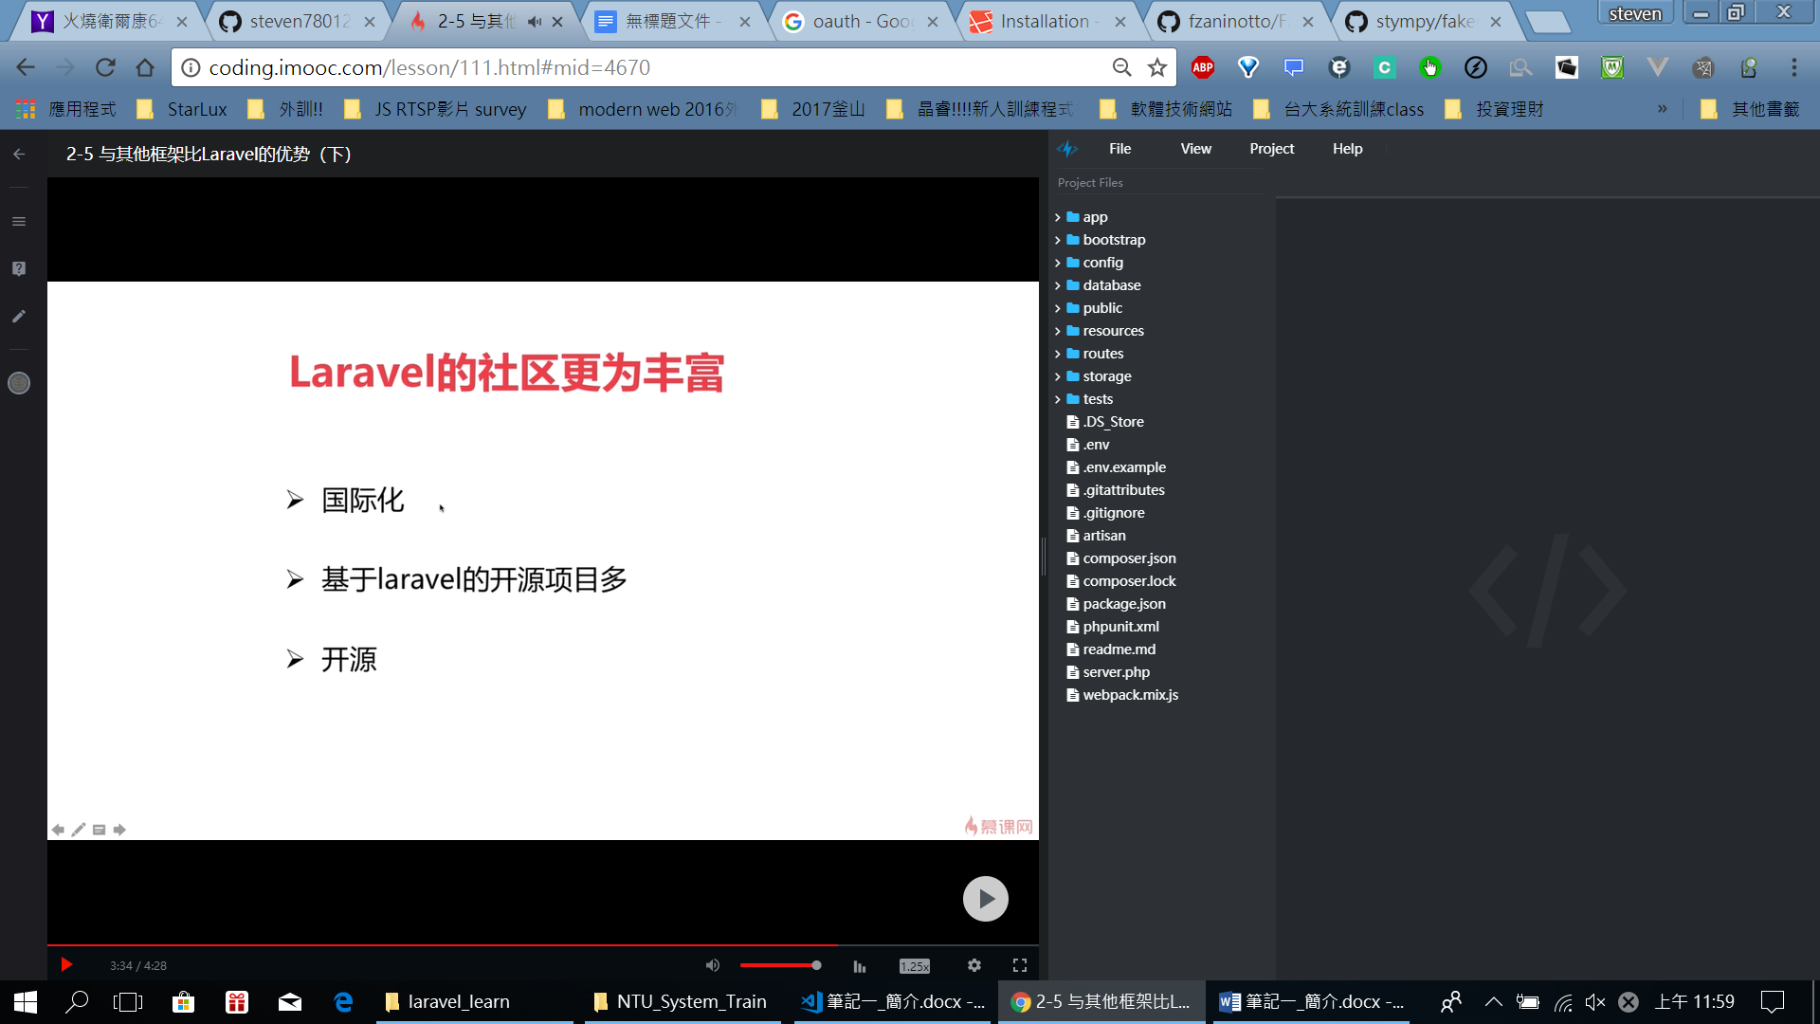

1. 安裝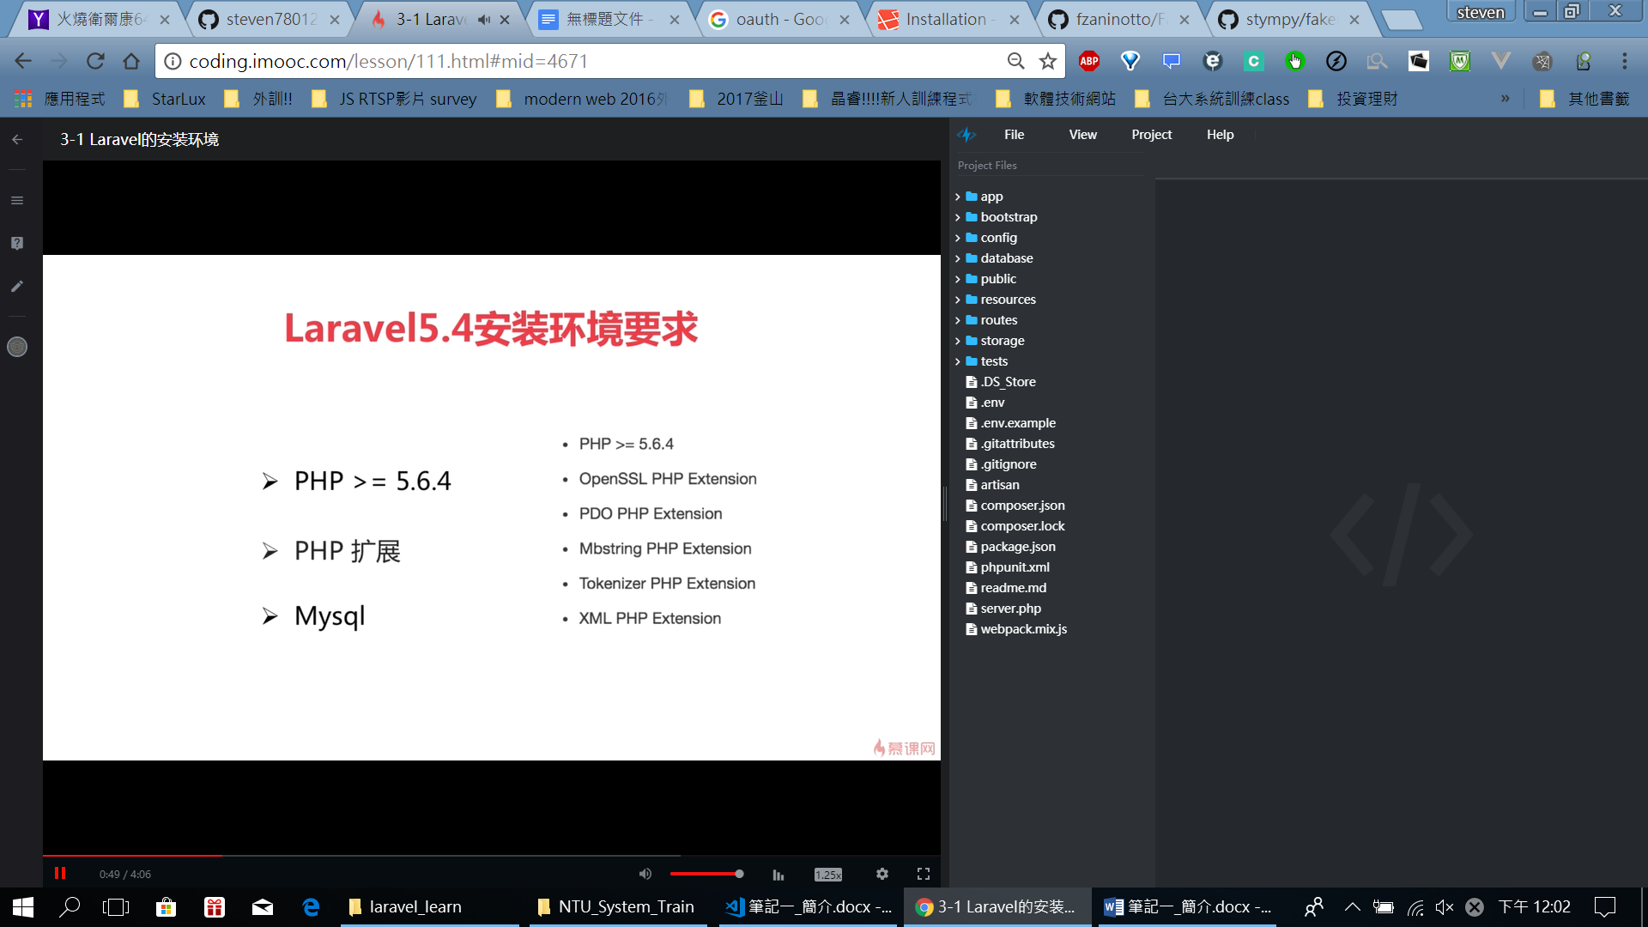
2. 須滿足:

* PHP >= 5.6.4
* OpenSSL PHP Extension
* PDO PHP Extension
* Mbstring PHP Extension
* Tokenizer PHP Extension
* XML PHP Extension

My:

我使用PHP: 5.6.30好了吧

<https://www.fenzhi.net/post/16> 我參考這個吧

MySQL: 我是參考這篇課製化:

Mysql -h127.0.0.1 -p3306 -uroot -pXXXXXXXXXX

**安裝composer**

**裝後create:**

**composer create-project laravel/laravel laravel54 "5.4.*"**

**laravel/Laravel (找laravel laravel 中git上5.4.*)**

**然後cd 進去後**

**可以用php 自帶的webserver:**

**php artisan serve**

**php artisan serve (--port XXXX)**

(所以我先把apache移除掉好惹@)

1. 資料庫設定: (前提要先連進去(可用IDE)建立Database!!)

(像我是先用workbench先new 一個schema較laravel54! 在.env再設定database name較laravel54)

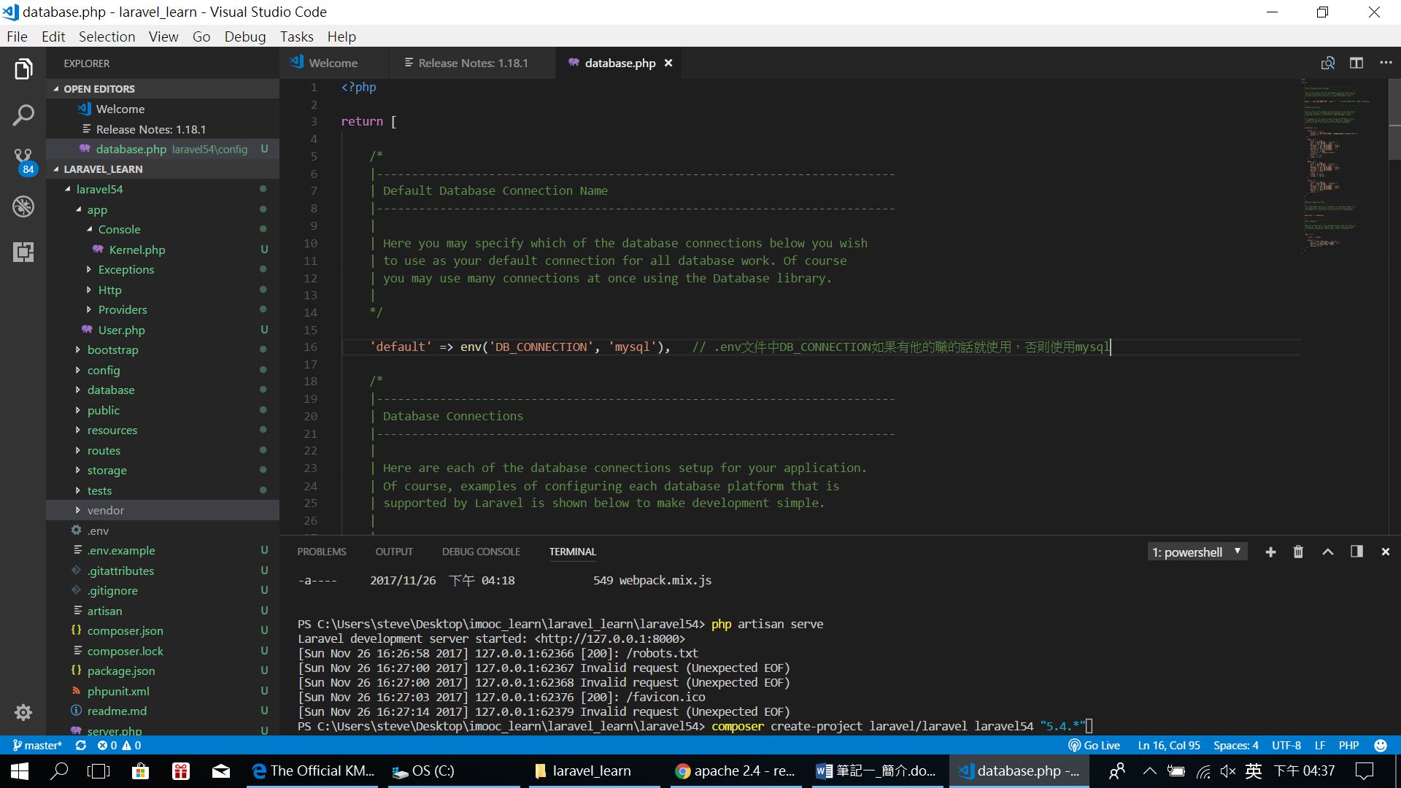

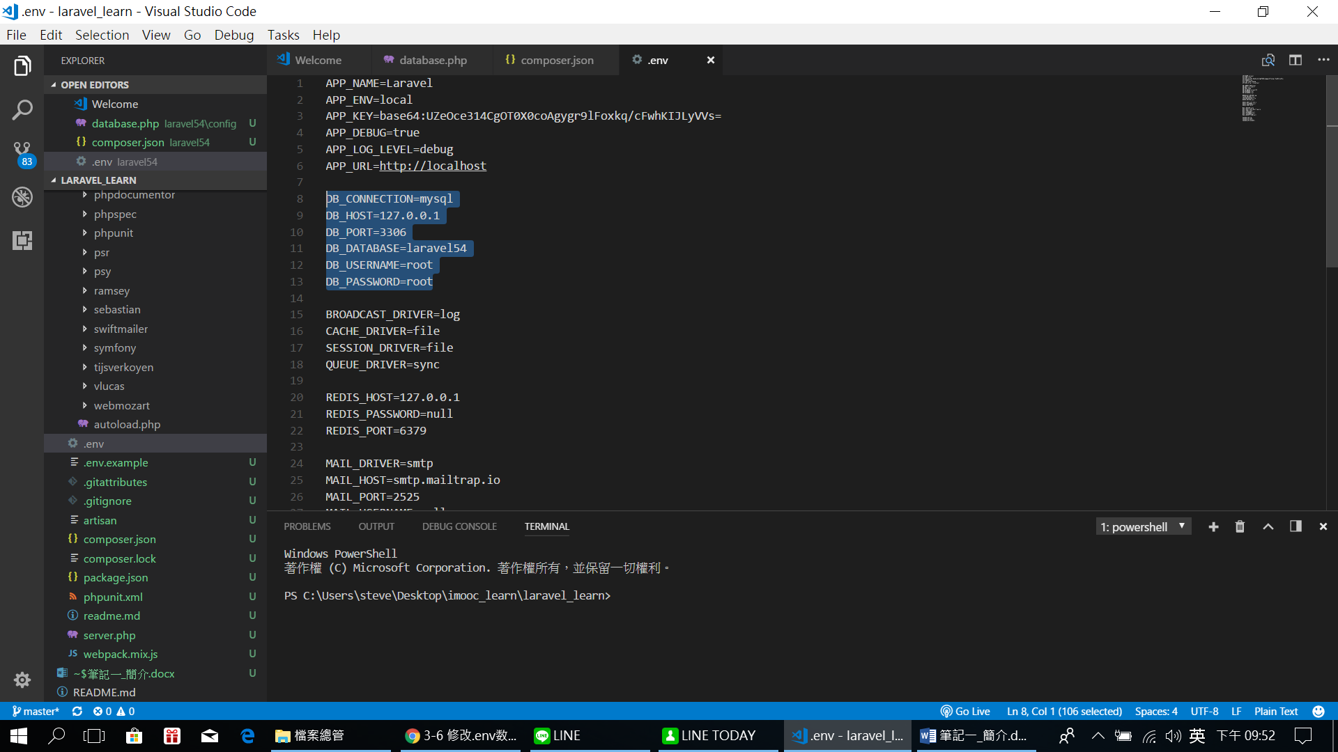

1. 下php artisan
2. 可以看到migrat:install

下php artisan migrate:install